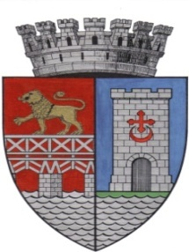 | UNITATEA ADMINISTRATIV TERITORIALA MUNICIPIUL DROBETA TURNU SEVERIN  Strada Maresal Averescu nr. 2  Drobeta Turnu Severin Telefon: 0252.31.43.79 Fax: 0252.31.63.17 E-mail: primaria@primariadrobeta.ro |   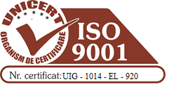

REFERAT DE APROBARE
privind atestarea inventarului bunurilor care alcătuiesc domeniul privat al Municipiului Drobeta Turnu Severin precum și modificarea Anexei nr. 1 la HCL nr. 21/1999
Având în vedere :
- faptul că de la data înscrierii inventarului bunurilor care aparțin domeniului privat al Municipiului Drobeta Turnu Severin, conform H.C.L. nr. 21/1999, s-au înregistrat mai multe modificări privind regimul juridic, modificări provenite dezmembrare, alipire, etc.;
- dispozițiile art. 357 alin. 1 din O.U.G. nr. 57/05.07.2019 privind Codul administrativ, conform cărora „inventarul bunurilor care alcătuiesc domeniul privat al unităților administrativ-teritoriale se întocmește și se actualizează de către o comisie special constituită, condusă de autoritatea executivă ori de o altă persoană împuternicită să exercite atribuțiile respective, după caz” ;
- dispozițiile art. 357 alin.3 din O.U.G. nr. 57/05.07.2019 conform cărora „comisia prevăzută la alin. 1 are obligația de a actualiza inventarul bunurilor care alcătuiesc domeniul privat al unității administrativ-teritoriale în termen de cel mult 90 de zile de la modificarea regimului juridic al bunurilor respective”;
- dispozițiile art. 357 alin.4 din O.U.G. nr. 57/05.07.2019 conform cărora „inventarul prevăzut la alin. 1 se aprobă prin hotărâre a autorității deliberative a fiecărei unități administrativ-teritoriale”.

În speța de față este vorba despre:
Terenul situat în Drobeta Turnu Severin, strada Vărănic, zona Schela Nouă

- NC 69942 – S – 1095 mp,

În acest context, propun ca în sedința Consiliului Local al Municipiului Drobeta Turnu Severin, să se supună spre dezbatere și adoptare proiectul de hotărâre privind atestarea inventarului bunurilor care alcătuiesc domeniul privat al Municipiului Drobeta Turnu Severin precum și modificarea Anexei nr. 1 la H.C.L. nr. 21/1999 privind delimitarea domeniului public de interes local față de domeniul privat al Municipiului Drobeta Turnu Severin.

INIȚIATOR,
VICEPRIMAR
DANIEL OLIMPIU CÎRJAN

